ПОЯСНЮВАЛЬНА ЗАПИСКА

до рішення

«Про бюджет Броварської міської територіальної громади на 2024 рік»

Пояснювальна записка підготовлена відповідно до ст.76 Бюджетного кодексу України.
При визначенні обсягу фінансового ресурсу бюджету Броварської міської територіальної громади на 2024 рік враховано основні макропоказники економічного і соціального розвитку громади, динаміку надходжень податків і зборів, інших доходів у минулі роки, пропозицій структурних підрозділів виконавчого комітету Броварської міської ради Броварського району Київської області.
У лютому 2022 року розпочалося повномасштабне вторгнення російської федерації в Україну. 24 лютого 2022 року Указом Президента України введено воєнний стан, який продовжено і дотепер. Військові дії спричинили руйнівний вплив на життя людей та масове порушення ланцюгів економічної діяльності, руйнування інфраструктури, що насамперед призводить до значних економічних втрат як в Україні, так і в нашій громаді. Негативний вплив воєнних дій на території України та неможливість наразі визначити наслідки російської агресії унеможливлюють розроблення реалістичних прогнозів економічного і соціального розвитку громади.
При прогнозуванні дохідної частини бюджету Броварської міської територіальної громади на 2024 рік варто відмітити наступні фактори, які впливають на формування дохідної частини бюджету:
- застосування нормативу зарахування податку на доходи фізичних осіб до бюджету громади відповідно до норм Бюджетного кодексу України (без врахування податку на доходи фізичних осіб від грошового забезпечення військовослужбовців);
-періоди дії воєнного стану.
Під час визначення обсягу ресурсу проєкту бюджету громади на 2024 рік враховано прогнозний розмір мінімальної заробітної плати з 01 січня 2024 року у розмірі – 7 100 грн., з 01 квітня 2024 року – 8 000 грн. та прожитковий мінімум для працездатних осіб у розмірі – 3 028 грн.

ДОХОДИ

До складу джерел доходів місцевого бюджету у 2024 році будуть зараховуватися податки і збори, передбачені статтями 64 Бюджетного кодексу України.

З урахуванням зазначеного, доходи Броварської міської територіальної громади на 2024 рік визначені в сумі 1 999 958 560,0 грн., в тому числі:
- загальний фонд – 1 877 844 660,0 грн., в тому числі трансферти 340 353 660,0 грн.;
- спеціальний фонд – 122 113 900,00 грн., в тому числі власні надходження бюджетних установ 69 913 900,0 грн.
Доходи бюджету громади на 2024 рік без врахування трансфертів та власних надходжень бюджетних установ розраховано в сумі 1 589 691 000,0 грн., в тому числі доходи загального фонду 1 537 491 000,0 грн., доходи спеціального фонду 52 200 000,0 грн.
Порівняно з очікуваними надходженнями за 2023 рік, прогнозні показники доходів бюджету Броварської міської територіальної громади (без врахування трансфертів та власних надходжень бюджетних установ) на 2024 рік збільшено на 15 356 000,0 грн.

Структура доходів бюджету Броварської міської територіальної
громади в 2024 році

Доходи загального фонду

Джерелами формування загального фонду бюджету Броварської міської територіальної громади на 2024 рік у частині доходів є надходження, визначені статтею 64 Бюджетного кодексу України.
На 2024 рік обсяг доходів по загальному фонду (без врахування трансфертів) планується одержати в сумі 1 537 491 000,0 грн., що на 5 449 400,0 грн., або на 0,4 % більше ніж очікувані надходження 2023 року.

Структура надходжень по загальному фонду бюджету на 2024 рік

Податок на доходи фізичних осіб
З урахуванням динаміки надходження податку на доходи фізичних осіб, виходячи з прогнозного на 2024 рік фонду оплати праці робітників і службовців підприємств, організацій (установ) громади, обрахованого з урахуванням темпів зростання мінімальної заробітної плати, зміни середньооблікової чисельності працівників та динаміки фонду оплати праці за останні роки, а також прогнозних обсягів доходів фізичних осіб від підприємницької діяльності, незалежної професійної діяльності та інших видів доходів, прогнозний обсяг надходжень податку на доходи фізичних осіб на 2024 рік по Броварській міській територіальній громаді Бровари визначено у сумі 1 433 828 125,0 грн.
З урахуванням положень статті 64 Бюджетного кодексу України (пункт 11 частини першої) та Закону України «Про Державний бюджет України на 2024 рік» від загальної суми прогнозного надходження податку на доходи фізичних осіб, який є найбільшим бюджетоутворюючим дохідним джерелом, до місцевого бюджету планується мобілізувати належні 64 відсотків, що в сумі дорівнює 917 650 000,0 грн. (зменшення надходжень до очікуваних надходжень 2023 року складає 29 912 600,0 грн.).

Також, до загального фонду на 2024 рік плануються надходження по місцевих податках та зборах.
До місцевих податків та зборів належать:
- податок на майно;
- єдиний податок;
- туристичнй збір.
Відповідно до статті 64 п.1 п.п.19 Бюджетного кодексу України одним із джерел доходів загального фонду місцевого бюджету є податок на майно, що зараховується до місцевого бюджету.
Відповідно до статті 265 розділу XII Податкового кодексу України до складу податку на майно включаються :
- податок на нерухоме майно, відмінне від земельної ділянки;
- плата за землю;
- транспортний податок.

Податок на нерухоме майно, відмінне від земельної ділянки
Податок на майно в частині податку на нерухоме майно, відмінне від земельної ділянки на території громади встановлено рішенням зі змінами та доповненнями «Про встановлення місцевих податків і зборів на території Броварської міської територіальної громади».
На 2024 рік заплановано надходження податку на нерухоме майно, відмінне від земельної ділянки в сумі 52 590 000,0 грн., що на 2 734 300,0 грн. більше ніж очікувані надходження 2023 року.

Прогнозні надходження податку на нерухоме майно, відмінне від земельної ділянки на 2024 рік
грн.
Назва податку | Фактичні надходження 2022 року | Очікувані надходження 2023 рок | Прогнозні надходження на 2024 рік
Податок на нерухоме майно, відмінне від земельної ділянки, сплачений юридичними особами | 31 139 320,0 | 37 699 000,0 | 39 690 000,0
Податок на нерухоме майно, відмінне від земельної ділянки, сплачений фізичними особами | 4 541 450,0 | 12 156 700,0 | 12 900 000,0
ВСЬОГО | 35 680 770,0 | 49 855 700,0 | 52 590 000,0

Плата за землю

Плата за землю є вагомим бюджетоутворюючим джерелом доходів загального фонду бюджету громади, питома вага якого у річних прогнозних планових показниках загального фонду без урахування трансфертів складає 8,2 %.
Прогнозні розрахунки надходжень плати за землю на 2024 рік здійснено на основі норм Земельного кодексу України, Податкового кодексу України зі змінами і доповненнями статей 269-289.
Згідно з Бюджетним кодексом України, надходження плати за землю в повному обсязі зараховуються до доходів місцевого бюджету.
На 2024 рік заплановано надходження по платі за землю в сумі 126 100 000,0 грн., що на 1 064 500,0,0 грн. більше ніж очікувані надходження 2023 року.
Плата за землю формується із земельного податку та орендної плати за земельну ділянку.

грн.
Назва податку | Фактичні надходження 2022 року | Очікувані надходження 2023 року | Прогнозні надходження на 2024 рік
Земельний податок | 41 681 880,0 | 49 643 400,0 | 56 700 000,0
Орендна плата за земельну ділянку | 49 782 390,0 | 61 902 100,0 | 69 400 000,0
ВСЬОГО | 91 464 270,0 | 111 545 500,0 | 126 100 000,0

Прогнозні надходження транспортного податку на 2024 рік

Відповідно до статті 267 Податкового кодексу України зі змінами і доповненнями платниками транспортного податку є фізичні та юридичні особи, в тому числі нерезиденти, які мають зареєстровані в Україні, згідно з чинним законодавством, власні легкові автомобілі, що є об’єктами оподаткування (легкові автомобілі, з року випуску яких минуло не більше 5 років (включно) та середньоринкова вартість яких становить понад 375 розмірів мінімальної заробітної плати, встановленої законом на 1 січня звітного року). Ставка податку встановлюється з розрахунку на календарний рік у розмірі 25 000 гривень за кожен легковий автомобіль, що є об’єктом оподаткування.
Обсяг надходжень транспортного податку, який надійде до бюджету громади у 2024 році, прогнозується у сумі 750 000,0 грн.

Прогнозні надходження по туристичному збору на 2024 рік

На 2024 рік заплановано надходження по туристичному збору на рівні 2023 року в сумі 303 100,0 грн.
грн.
Назва податку | Фактичні надходження 2022року | Очікувані надходження 2023 року | Прогнозні надходження 2024 року
Туристичний збір, сплачений юридичними особами | 131 190,0 | 86 100,0 | 86 100,0
Туристичний збір, сплачений фізичними особами особами | 129 540,0 | 215 000,0 | 217 000,0
ВСЬОГО | 260 730,0 | 301 100,0 | 303 100,0

Акцизний податок

Бюджетним кодексом України встановлено, що до доходів загального фонду місцевого бюджету відноситься акцизний податок з реалізації суб’єктами господарювання роздрібної торгівлі підакцизних товарів.
Згідно норм Податкового кодексу України (зі змінами та доповненнями) до підакцизних товарів належать:
- спирт етиловий та інші спиртові дистиляти, алкогольні напої, пиво;
- тютюнові вироби, тютюн та промислові замінники тютюну;
- пальне.
В 2024 році по акцизному податку плануються надходження в сумі 87 400 000,0 грн., що на 3 387 800,0 грн., ніж очікувані надходження 2023 року.

Відповідно до Бюджетного кодексу України та Порядку, визначеного Кабінетом Міністрів України на 2024 рік зберігається норма щодо зарахування автоматично 13,44% акцизного податку з пального (акцизний податок з вироблених та ввезених на митну територію України підакцизних товарів) до місцевих бюджетів.
В 2024 році по акцизному податку з пального плануються надходження в сумі 50 100 000,0 грн., що на 3 882 500,0 грн. більше, ніж очікувані надходження 2023 року.

У березні 2022 року парламент ухвалив закон про додаткові податкові стимули для підтримки бізнесу під час війни, який, зокрема, передбачає нульову ставку акцизу на бензин, дизельне пальне та скраплений газ, а також зниження ПДВ з 20% до 7%.
21 вересня 2022 року Верховна Рада України ухвалила в цілому законопроєкт №7668-д, який передбачає часткове повернення акцизного податку на пальне в Україні, за винятком пального на потреби військових.

Єдиний податок

Єдиний податок є вагомим джерелом формування загального фонду місцевого бюджету. Питома вага єдиного податку в обсязі доходів загального фонду бюджету Броварської міської територіальної громади без урахування міжбюджетних трансфертів на 2024 рік складає 18,3 %.
Розділом ХІV "Спеціальні податкові режими" Податкового кодексу України встановлюються правові засади застосування спрощеної системи оподаткування, обліку та звітності, а також справляння єдиного податку.
У 2024 році діючими ставками єдиного податку з фізичних осіб – підприємців є ставки, які встановлені рішенням «Про встановлення місцевих податків і зборів на Броварської міської територіальної громади».
На 2024 рік по єдиному податку плануються надходження в сумі 280 080 000,0 грн., що на 11 307 100,0 грн. більше очікуваних надходжень 2023 року.
При визначені прогнозу надходжень єдиного податку враховано:
- збільшення розміру податку для фізичних осіб підприємців, що відносяться до першої групи платників в результаті підвищення прожиткового мінімуму до 3 028,0 грн.;
- збільшення розміру податку для фізичних осіб підприємців, що відносяться до другої групи платників у результаті зростання мінімальної заробітної плати до 7 100,0 грн. з врахуванням затверджених ставок.

Доходи спеціального фонду

Джерелами формування спеціального фонду бюджету громади на 2024 рік у частині доходів є надходження, визначені статтями 69-1,71 Бюджетного кодексу України.
Відповідно до п.6 ст.13, п.п.8 п. 1 ст. 69¹ Бюджетного кодексу України, складовою частиною спеціального фонду бюджету є цільовий фонд.
Створення цільового фонду передбачено Законом України «Про місцеве самоврядування в Україні» та Бюджетним кодексом України.
Відповідно до статті 71 Бюджетного кодексу України бюджет розвитку спеціального фонду бюджету громади формується за рахунок наступних джерел:
-надходження коштів від продажу земельних ділянок несільськогосподарського призначення, що перебуваюсь у комунальної власності;
- коштів пайової участі у розвитку інфраструктури населеного пункту.

До спеціального фонду на 2024 рік планується одержати надходження в сумі 122 113 900,0 грн., в тому числі:
- цільових фондів в сумі 1 500 000,0 грн.;
- власних надходжень бюджетних установ 69 913 900,0 грн.;
- надходжень до бюджету розвитку в сумі 50 700 000,0 грн.

Структура надходжень спеціального фонду бюджету на 2024 рік

ВИДАТКИ

При формуванні видаткової частини бюджету Броварської міської територіальної громади на 2024 рік враховано показники Закону України «Про Державний бюджет України на 2024 рік» та індикативні показники розроблені та доведені Міністерством фінансів України відповідно до вимог чинного законодавства та напрямів бюджетної політики.

Видатки бюджету громади обраховані виходячи з діючої на 01.01.2024р. мережі бюджетних установ, чинного законодавства та наявних доходних джерел.

Розрахунок видатків на заробітну плату здійснено на підставі розрахунків на фактично зайняті посади кожного закладу з урахуванням розміру мінімальної заробітної плати та посадового окладу працівників І тарифного розряду Єдиної тарифної сітки розрядів і коефіцієнтів з оплати праці працівників установ, закладів та організацій окремих галузей бюджетної сфери, затвердженої постановою Кабінету Міністрів України від 30 серпня 2002 року № 1298 «Про оплату праці працівників на основі Єдиної тарифної сітки розрядів і коефіцієнтів з оплати праці працівників установ, закладів та організацій окремих галузей бюджетної сфери».

Обсяги видатків на оплату праці працівників бюджетної сфери визначені враховуючи:
- розмір мінімальної заробітної плати у 2024 році:
з 01 січня 2024 року – 7 100,0 гривень на місяць;
з 01 квітня 2024 року – 8 000,0 гривень на місяць;
- розмір посадового окладу працівника І тарифного розряду ЄТС у 2024 році:
з 01 січня 2024 року – 3 195,0 гривень на місяць;
з 01 квітня 2024 року – 3 600,0 гривень на місяць;
- індексацію заробітної плати працівників відповідно до Закону України «Про індексацію грошових доходів населення».

Також, при складанні проєкту бюджету враховано прогнозні ціни на енергоносії та тарифи на оплату комунальних послуг, необхідність оптимізації витрат головних розпорядників, у тому числі шляхом концентрації ресурсів на пріоритетних напрямах діяльності, скорочення не першочергових та виключення неефективних витрат тощо.

Видатки на 2024 рік визначені у розмірі 1 995 455 874,0 грн., в тому числі загальний фонд – 1 712 436 535,0 грн., спеціальний фонд – 283 018 339,0 грн.

В загальній сумі видатків трансферти з Державного та місцевих бюджетів становлять 340 353 660,0 грн., в тому числі:
- освітня субвенція з Державного бюджету України – 319 989 300,0 грн.;
- дотація з обласного бюджету на здійснення переданих з державного бюджету видатків з утримання закладів освіти та охорони здоров'я за рахунок відповідної додаткової дотації з державного бюджету – 5 312 500,0 грн.;
- субвенція з місцевого бюджету на здійснення переданих видатків у сфері освіти за рахунок коштів освітньої субвенції – 4 686 160,0 грн.;
- субвенція з місцевого бюджету на утримання об'єктів спільного користування чи ліквідацію негативних наслідків діяльності об'єктів спільного користування – 10 000 000,0 грн., у тому числі:
- з бюджету Великодимерської селищної територіальної громади Броварського району – 6 000 000,0 грн.;
- з бюджету Зазимської сільської територіальної громади Броварського району – 2 500 000,0 грн.;
- з бюджету Калинівської селищної територіальної громади Броварського району – 1 500 000,0 грн.;
- інші субвенції з місцевого бюджету – 365 700,0 грн., у тому числі:
- з бюджету Великодимерської селищної територіальної громади Броварського району – 325 700,0 грн.;
- з бюджету Зазимської сільської територіальної громади Броварського району – 40 000,0 грн.;
Крім того передбачається погашення кредиту від міжнародної фінансової організації - Північної фінансової корпорації (НЕФКО) – 5 853 686,0 гривень.

Загальна структура видатків за функціональною класифікацією
грн.

Загальна структура видатків у розрізі головних розпорядників
грн.

ЗАГАЛЬНИЙ ФОНД

Структура видатків загального фонду за функціональною класифікацією
грн.
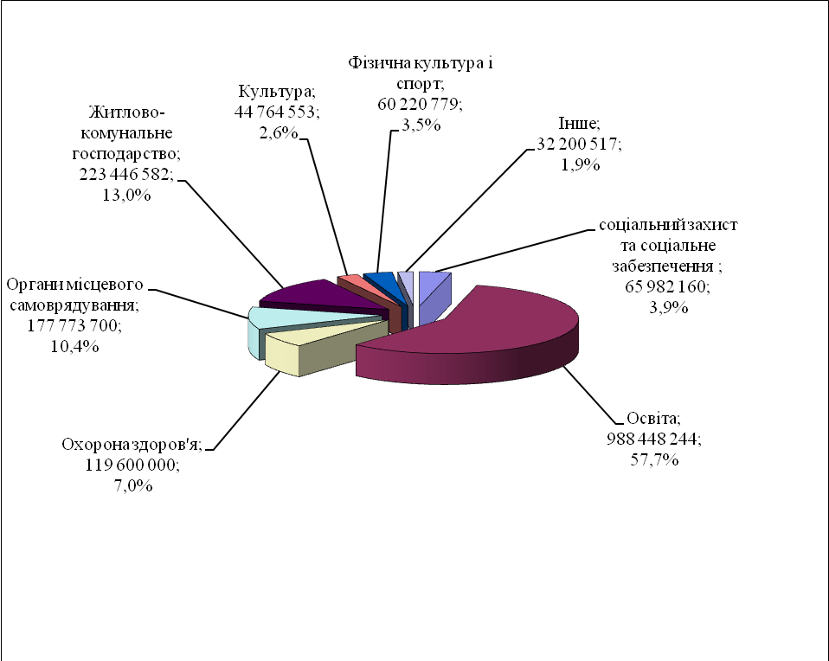

ДЕРЖАВНЕ УПРАВЛІННЯ

В місцевому бюджеті на 2024 рік на фінансування розділу «Державне управління» загальна сума видатків складає 177 773 700,0 грн.

По КПКВК 0160 «Керівництво і управління у відповідній сфері у містах (місті Києві), селищах, селах, територіальних громадах» передбачені видатки в сумі 176 253 700,0 грн.
За рахунок цих коштів будуть утримуватись 11 органів місцевого самоврядування:
Виконавчий комітет Броварської міської ради Броварського району Київської області;
Управління освіти і науки Броварської міської ради Броварського району Київської області;
Відділ охорони здоров'я Броварської міської ради Броварського району Київської області;
Управління соціального захисту населення Броварської міської ради Броварського району Київської області;
Служба у справах дітей Броварської міської ради Броварського району Київської області;
Управління культури, сім'ї та молоді Броварської міської ради Броварського району Київської області;
Відділ фізичної культури та спорту Броварської міської ради Броварського району Київської області;
Управління будівництва, житлово-комунального господарства, інфраструктури та транспорту Броварської міської ради Броварського району Київської області;
Управління інспекції та контролю Броварської міської ради Броварського району Київської області;
Управління з питань комунальної власності та житла Броварської міської ради Броварського району Київської області;
Фінансове управління Броварської міської ради Броварського району Київської області.
Заробітна плата з нарахуваннями становить 155 517 600,0 грн. Видатки на оплату комунальних послуг та енергоносіїв – 6 940 100,0 грн.

По КПКВК 0180 «Інша діяльність у сфері державного управління» на 2024 рік передбачені видатки у сумі 1 520 000,0 грн. на виконання:

- Програми забезпечення виконання судових рішень та виконавчих документів Броварської міської ради Броварського району Київської області на 2023-2027 роки – 250 000,0 грн.;

-Програми «Проект інформатизації "Електронний контакт центр"Броварської міської ради Броварського району Київської області на 2021-2024 роки» - 700 000,0 грн.;6

- Програми впровадження системи електронного документообігу у Броварській міській раді Броварського району Київської області та її виконавчих органах на період 2023-2027 роки – 570 000,0 грн.

ОСВІТА

На утримання установ і закладів галузі «Освіта» в місцевому бюджеті передбачені видатки в сумі 988 448 244,0 грн., у тому числі фонд оплати праці з нарахуваннями – 764 666 251,0 грн., витрати на оплату за енергоносії - 81 695 300,0 грн., харчування дітей в дитячих дошкільних закладах та учнів в загальноосвітніх школах – 61 004 959,0 грн.
грн.
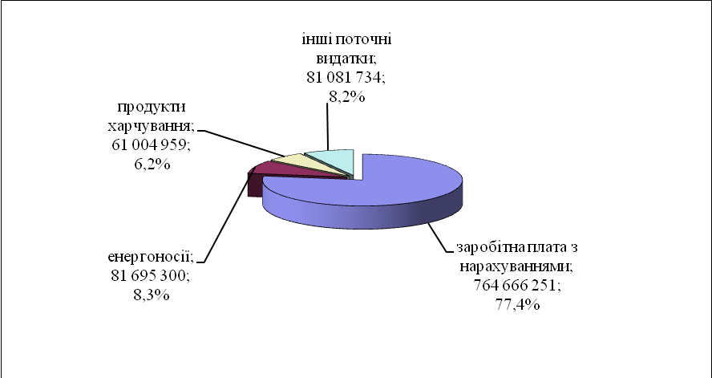

За рахунок коштів передбачених на галузь «Освіта» буде утримуватися 13 ліцеїв, всеукраїнський центр ДНЗ «Ялинка» ім. В.О.Сухомлинського, інклюзивно-ресурсний центр, 22 дитячих дошкільних закладів, 3 заклади позашкільної роботи з дітьми, центр професійного розвитку педагогічних працівників, централізована бухгалтерія, господарська група, школа естетичного виховання дітей та музична школа.

При розрахунку видатків на харчування в 2024 році застосовані норми визначені постановою Кабінету Міністрів України від 24.03.2021 № 305 «Про затвердження норм та порядку організації харчування у закладах освіти та дитячих закладах оздоровлення та відпочинку», ст. 5 Закону України «Про охорону дитинства» та інших нормативно-правових актів.

В загальному обсязі видатків загального фонду по галузі «Освіта» враховано кошти у сумі 42 621 620,0 грн. на фінансування Програми розвитку системи освіти Броварської міської територіальної громади на 2024-2028 роки.

За рахунок коштів субвенцій з обласного бюджету Київської області передбачено:
- дотація з місцевого бюджету на здійснення переданих з державного бюджету видатків з утримання закладів освіти та охорони здоров'я за рахунок відповідної додаткової дотації з державного бюджету – 5 312 500,0 грн.
- субвенція з місцевого бюджету на здійснення переданих видатків у сфері освіти за рахунок коштів освітньої субвенції – 4 686 160,0 грн.

ОХОРОНА ЗДОРОВ`Я

Сума видатків загального фонду місцевого бюджету на галузь «Охорона здоров’я» становить 119 600 000,0 грн.

грн.

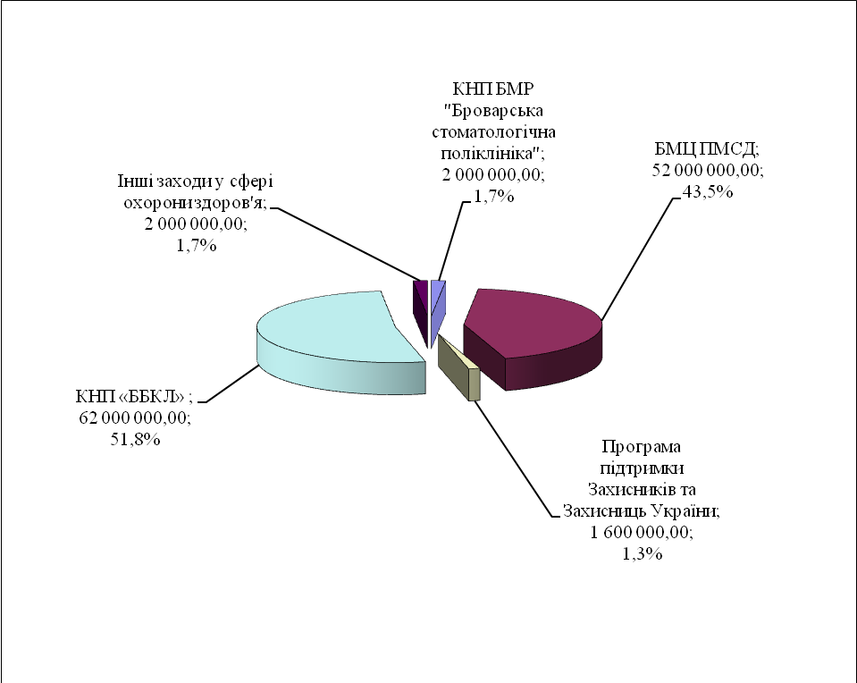

На виконання Комплексної Програми розвитку охорони здоров'я в Броварській міській територіальній громаді на 2022-2026 роки по галузі «Охорона здоров’я» передбачені видатки в сумі 56 000 000,0 грн., в тому числі:

- для фінансування Комунального некомерційного підприємства Броварської міської ради «Броварський міський центр первинної медико-санітарної допомоги» - 52 000 000,0 грн.;

- для фінансування Комунального некомерційного підприємства Броварської міської ради Київської області «Броварська стоматологічна поліклініка» – 2 000 000,0 грн.;

- для профілактики та лікування стоматологічних захворювань у дітей та окремих категорій дорослого населення – 2 000 000,0 грн.

На виконання Програми «Фінансова підтримка для покращення надання вторинної медичної допомоги населенню Броварської міської територіальної громади та відновлення матеріально-технічної бази комунального некомерційного підприємства "Броварська багатопрофільна клінічна лікарня" територіальних громад Броварського районну ради Київської області на 2022 - 2026 роки» передбачено 52 000 000,0 грн.

На виконання Програми підтримки Захисників та Захисниць України на 2024 - 2026 роки передбачено 1 600 000,0 грн., в тому числі:
- для фінансування Комунального некомерційного підприємства Броварської міської ради Київської області «Броварська стоматологічна поліклініка» – 800 000,0 грн.;
- для фінансування Комунального некомерційного підприємства "Броварська багатопрофільна клінічна лікарня" територіальних громад Броварського районну ради Київської області – 800 000,0 грн.

В загальному обсязі видатків за рахунок коштів міжбюджетних трансфертів від територіальних громад Броварського районну ради Київської області на утримання комунального некомерційного підприємства "Броварська багатопрофільна клінічна лікарня" передбачено:
- з бюджету Великодимерської селищної територіальної громади Броварського району – 6 000 000,0 грн.;
- з бюджету Зазимської сільської територіальної громади Броварського району – 2 500 000,0 грн.;
- з бюджет Калинівської селищної територіальної громади Броварського району – 1 500 000,0 грн.

СОЦІАЛЬНИЙ ЗАХИСТ ТА СОЦІАЛЬНЕ
ЗАБЕЗПЕЧЕННЯ

Сума видатків загального фонду місцевого бюджету на соціальний захист та соціальне забезпечення становить 65 982 160,0 грн.

До вказаних видатків включені видатки на утримання Центру соціальних служб Броварського району Київської області, Броварського міського територіального центру соціального обслуговування, міського Центру комплексної реабілітації дітей з інвалідністю.

Сума видатків на оплату праці з нарахуваннями в 2024 році становитиме 37 369 400,0 грн. На проведення розрахунків за комунальні послуги та енергоносії заплановано 2 460 000,0 грн.

Кошти, передбачені на утримання Центру соціальних служб Броварського району Київської області будуть спрямовані на здійснення заходів у сфері соціального захисту та соціальної підтримки дітей, молоді та різних категорій сімей, які перебувають у складних життєвих обставинах та потребують сторонньої допомоги.

Обсяг видатків на утримання Броварського міського територіального центру соціального обслуговування обраховується виходячи із кількості одиноких непрацездатних громадян та інвалідів, які потребують різних видів допомоги.

Міський Центр комплексної реабілітації дітей з інвалідністю установа цільовим призначенням якої є здійснення комплексу реабілітаційних заходів для дітей з інвалідністю, а також дітей віком до 2 років, які мають ризик отримати інвалідність, спрямованих на попередження (запобігання), зменшення або подолання фізичних, психічних розладів, коригування порушень розвитку, навчання основним соціальним та побутовим навичкам, розвиток здібностей, створення передумов для їхньої інтеграції у суспільство.

До загального обсягу видатків включено виплату грошової компенсації фізичним особам, які надають соціальні послуги громадянам похилого віку, інвалідам, дітям – інвалідам, хворим, які не здатні до самообслуговування і потребують сторонньої допомоги – виходячи із кількості фізичних осіб, які надають соціальні послуги громадянам похилого віку, інвалідам, дітям – інвалідам, хворим, які не здатні до самообслуговування і потребують сторонньої допомоги.

На видачу одноразової допомоги дітям - сиротам та дітям, позбавленим батьківського піклування, яким у 2024 році виповниться 18 років, враховані кошти у обсязі 36 200,0 грн.

В загальному обсязі видатків по галузі «Соціальний захист та соціальне забезпечення» враховано кошти на фінансування Програм на загальну суму 21 497 260,0 грн.:

- Програми підтримки сім’ї та захисту прав дітей «Щаслива родина – успішна країна» на 2023 – 2027 роки – 422 600,0 грн.;

- Програми "З турботою про кожного" на 2024-2026 роки – 11 866 200,0 грн.;

- Програми підтримки Захисників та Захисниць України на 2024 - 2026 роки – 8 125 400,0 грн.;

- Програми відпочинку та оздоровлення дітей на 2022 - 2026 роки – 564 400,0 грн.;

- Програми підтримки молодих сімей та розвитку молоді «Молодь в дії» на 2022-2026 роки у сумі 250 000,0 грн.

- Програми будівництва, капітального ремонту, утримання об'єктів житлового фонду, благоустрою та соціально-культурного призначення Броварської міської територіальної громади на 2019-2024 роки – 268 660,0 грн.

В загальному обсязі видатків за рахунок коштів міжбюджетних трансфертів від територіальних громад Броварського районну ради Київської області на фінансування міського Центру комплексної реабілітації дітей з інвалідністю передбачено:
- з бюджету Великодимерської селищної територіальної громади Броварського району – 325 700,0 грн.;
- з бюджету Зазимської сільської територіальної громади Броварського району – 40 000,0 грн.

КУЛЬТУРА

Загальна сума видатків на фінансування установ культури передбачена в розмірі 44 764 553,0 грн., у тому числі фонд оплати праці з нарахуваннями 32 903 753,0 грн., витрати на оплату енергоносіїв 6 884 900,0 грн.
За рахунок даних видатків будуть утримуватись: 5 бібліотек, Комунальний заклад клубного типу «Культурно-інноваційна платформа «ТепЛиця», Комунальний заклад «Міський культурний центр», міський клуб, будинок культури с. Княжичі, будинок культури с. Требухів, сільський клуб с. Переможець, краєзнавчий музей, централізована бухгалтерія.

В загальному обсязі видатків по галузі «Культура» враховано кошти на фінансування Програми розвитку культури Броварської міської територіальної громади на 2022-2026 роки у сумі 200 000,0 грн.

ФІЗИЧНА КУЛЬТУРА І СПОРТ

Видатки на утримання, фінансову підтримку установ фізичної культури і спорту та на здійснення спортивних змагань визначені в загальній сумі 60 220 779,0 грн., у тому числі фонд оплати праці з нарахуваннями 49 280 960,0 грн., витрати на оплату енергоносіїв 2 357 300,0 грн.
грн.

В загальному обсязі видатків по галузі «Фізична культура і спорт» враховано кошти на фінансування Програм на загальну суму 6 700 000,0 грн.:

- Програма розвитку фізичної культури і спорту Броварської міської територіальної громади на 2022-2026 роки – 2 000 000,0 грн.;

- Програма фінансової підтримки комунального підприємства «Оздоровчо-реабілітаційний центр» Броварської міської ради Броварського району Київської області на 2022-2026 роки - 2 500 000,0 грн.;

- Програма фінансової підтримки комунального підприємства Броварської міської ради Броварського району Київської області "Міський футбольний клуб "Бровари" на 2022-2026 роки – 2 000 000,0 грн.;

- Програма розвитку системи освіти Броварської міської територіальної громади на 2024-2028 роки – 200 000,0 грн.

За рахунок цих коштів буде утримуватися 3 дитячо-юнацькі спортивні школи, спорткомплекс «Світлотехнік», плавальний басейн «Купава», надана фінансова підтримка комунальним підприємствам Броварської міської ради «Оздоровчо - реабілітаційний центр» та «Міський футбольний клуб «Бровари», проводитимуться навчально-тренувальні збори і змагання.
В складі видатків враховані кошти на оплату праці працівників галузі фізичної культури і спорту на основі Єдиної тарифної сітки виходячи з розміру І тарифного розряду.

ЖИТЛОВО-КОМУНАЛЬНЕ ГОСПОДАРСТВО

Витрати на житлово-комунальне господарство визначені в загальній сумі 223 446 582,0 грн.

Дані кошти будуть спрямовані на виконання:

- Програми будівництва, капітального ремонту, утримання об'єктів житлового фонду, благоустрою та соціально-культурного призначення Броварської міської територіальної громади на 2019-2024 роки – 165 229 043,0 грн.;

- Програми «Питна вода Броварської територіальної громади на 2019-2024 роки – 764 539,0 грн.;

- Програми фінансової підтримки комунального підприємства Броварської міської ради Броварського району Київської області "Броваритепловодоенергія" на 2021 - 2026 роки – 52 228 000,0 грн.;

- Програми забезпечення життєдіяльності критичої інфраструктири Броварської міської територіальної громади Київської області на 2023-2027 роки – 5 125 000,0 грн.;

- Програми регулювання чисельності безпритульних тварин на території Броварської міської територіальної громади на 2020-2024 роки – 100 000,0 грн.

ЕКОНОМІЧНА ДІЯЛЬНІСТЬ

Видатки по даному розділу визначені в сумі 2 399 500,0 грн.
Дані кошти будуть спрямовані на виконання програм у сумі 1 850 000,0 грн.:

- Програми проведення інвентаризації земель на території Броварської міської територіальної громади Київської області (в межах та за межами населених пунктів сіл Княжичі, Переможець, Требухів) та нормативної грошової оцінки земель сіл Требухів, Переможець Броварського району Київської області на 2023-2024 роки – 400 000,0 грн.;

- Програми ведення містобудівного кадастру на території Броварської міської територіальної громади Броварського району Київської області на 2024-2028 роки – 330 000,0 грн.;

- Програми здешевлення вартості іпотечних кредитів для мешканців Броварської міської територіальної громади на 2022-2042 роки – 720 000,0 грн.;

- Програми відшкодування витрат на утримання тимчасово вільних об'єктів комунальної власності Броварської міської територіальної громади на 2022-2026 роки – 100 000,0 грн.;

- Програми прийняття безхазяйного майна та відумерлої спадщини у комунальну власність Броварської міської територіальної громади на 2022-2026 роки – 100 000,0 грн.;

- Програми визначення ринкової (оціночної) вартості комунального майна Броварської міської територіальної громади, для цілей оренди та приватизації на 2022-2026 роки – 100 000,0 грн.;

- Програми оформлення права власності на нерухоме майно Броварської міської територіальної громади на 2021-2025 роки – 100 000,0 грн.;

Крім того, передбачені кошти на оплату членських внесків до асоціацій органів місцевого самоврядування у сумі 499 500,0 грн. та на здійснення заходів із землеустрою 50 000,0 грн.

ІНША ДІЯЛЬНІСТЬ

Видатки по даному розділу визначені в сумі 19 623 996,0 грн.
За рахунок цих коштів будуть фінансуватись програми у загальній сумі 9 550 000,0 грн.:

- Цільова програма захисту населення і територій від надзвичайних ситуацій техногенного та природного характеру у Броварській міській територіальній громаді на 2022-2026 роки – 550 000,0 грн.;

- Програма заходів з територіальної оборони в Броварській міській територіальній громаді на 2024 рік – 9 000 000,0 грн.;

Резервний фонд бюджету міста, відповідно до ст.24 Бюджетного кодексу України, на здійснення непередбачених видатків, що не мають постійного характеру і не можуть бути передбачені при складанні проекту бюджету громади, запланований в сумі 500 000,0 грн.
Крім того передбачено кошти на обслуговування місцевого боргу в сумі 9 573 996,0 грн.

МІЖБЮДЖЕТНІ ТРАНСФЕРТИ

Видатки по даному розділу визначені в сумі 10 177 021,0 грн. на фінансування:
- Цільової програма заходів та робіт з мобілізаційної підготовки та військової служби в Броварській міській територіальній громаді на 2022-2026 роки – 1 100 000,0 грн.;
- Програми забезпечення громадського порядку та громадської безпеки на території Броварської міської територіальної громади на 2024 рік – 400 000,0 грн.;
- Програми заходів з територіальної оборони в Броварській міській територіальній громаді на 2024 рік – 6 500 000,0 грн.;
- Цільової комплексної програми профілактики злочинності, зміцнення правопорядку, охорони прав і свободи громадян на території Броварської міської територіальної громади на 2024 рік – 2 000 000,0 грн.
Субвенція бюджету Великодимерської селищної територіальної громади Броварського району – 177 021,0 грн.

СПЕЦІАЛЬНИЙ ФОНД
В бюджеті Броварської міської територіальної громади на 2024 рік спеціальний фонд заплановано у розмірі 283 018 339,0 грн.
Загальна структура витрат із спеціального фонду бюджету
грн.
Крім того передбачається погашення кредиту від міжнародної фінансової організації - Північній фінансовій корпорації (НЕФКО) – 5 853 686,0 грн.

Структура видатків спеціального фонду за функціональною класифікацією

грн.
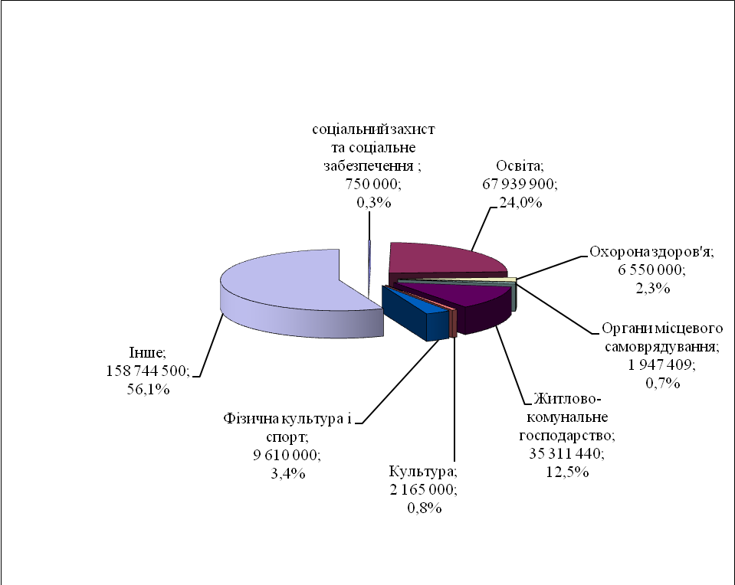
Видатки спеціального фонду бюджету включають:

- видатки які будуть здійснюватися за рахунок коштів бюджету розвитку у сумі 211 604 439,0 грн., в тому числі на виконання програм буде направлено 204 011 440,0 грн.:
- Цільової програма захисту населення і територій від надзвичайних ситуацій техногенного та природного характеру у Броварській міській територіальній громаді на 2022-2026 роки – 9 000 000,0 грн.;

- Програми заходів з територіальної оборони в Броварській міській територіальній громаді на 2024 рік – 15 500 000,0 грн.;

- Програми забезпечення громадського порядку та громадської безпеки на території Броварської міської територіальної громади на 2024 рік – 1 600 000,0 грн.;
- Цільової комплексної програми профілактики злочинності, зміцнення правопорядку, охорони прав і свободи громадян на території Броварської міської територіальної громади на 2024 рік – 1 000 000,0 грн.;
- Програми розвитку системи освіти Броварської міської територіальної громади на 2024-2028 роки – 8 000 000,0 грн.;

- Програми "Фінансова підтримка для покращення надання вторинної медичної допомоги населенню Броварської міської територіальної громади та відновлення матеріально-технічної бази комунального некомерційного підприємства "Броварська багатопрофільна клінічна лікарня" територіальних громад Броварського районну ради Київської області на 2022 - 2026 роки – 6 550 000,0 грн.;

- Програми підтримки об'єднань співвласників багатоквартирних будинків та житлово-будівельних кооперативів Броварської міської територіальної громади на 2021-2025 роки – 4 711 440,0 грн.;

- Програми «Питна вода Броварської територіальної громади на 2019-2024 роки – 5 600 000,0 грн.;

- Програми капітального ремонту, модернізації та утримання ліфтів у житлових будинках на території Броварської міської територіальної громадина 2019-2024 роки – 5 000 000,0 грн.;

- Програми фінансової підтримки комунальних підприємств Броварської міської територіальної громади на 2021 - 2026 роки – 1 200 000,0 грн.;

- Програми часткової компенсації вартості закупівлі електрогенераторів для забезпечення потреб співвласників багатоквартирних будинків Броварської міської територіальної громади під час проходження опалювального сезону 2022-2024 років – 500 000,0 грн.;

- Програми "Безпечна громада на 2020-2024 роки" – 5 000 000,0 грн.;

- Програми будівництва, капітального ремонту, утримання об'єктів житлового фонду, благоустрою та соціально-культурного призначення Броварської міської територіальної громади на 2019-2024 роки – 140 350 000,0 грн.;

- придбання обладнання і предметів довгострокового користування на загальну суму 4 498 499,0 грн.;

- експертної оцінки земель 19 500,0 грн.;

- поповнення статутного фонду КП «Ритуальна служба» - 3 075 000,0 грн.;

- видатки які будуть здійснюватися за рахунок надходжень до Цільового фонду, утвореного органами місцевого самоврядування та місцевими органами виконавчої влади на загальну суму 1 500 000,0 грн. на виконання:
- Програми «Питна вода Броварської територіальної громади на 2019-2024 роки – 735 461,0 грн.;
- Програми регулювання чисельності безпритульних тварин на території Броварської міської територіальної громади на 2020-2024 роки – 764 539,0 грн.;

- видатки які будуть здійснюватися за рахунок власних надходжень бюджетних установ на загальну суму 69 913 900,0 грн., в тому числі:

- по галузі «Державне управління» – 14 000,0 грн.;
- по галузі «Освіта і наука» - 59 869 900,0 грн.;
- по галузі «Культура і мистецтво» - 420 000,0 грн.;
- по галузі Фізична культура і спорт» - 9 610 000,0 грн.

Начальник
фінансового управління Наталія ПОСТЕРНАК

